Ulm/Hamburg, den 10. April 2017

SANTIS-Website erstrahlt in neuem Glanz
Web-Relaunch für mehr Persönlichkeit, Aktualität und Interaktion
Informativ, interaktiv und intuitiv – das sind die zentralen Eigenschaften, mit denen die neue Website der SANTIS GmbH seit dem 1. April 2017 trumpft. Bewerber und Mitarbeiter finden auf der neuen Präsenz im Responsive Design alle wichtigen Informationen auf einen Blick: von Unternehmens-News über einen Download-Bereich für Mitarbeiter bis zu einem Blick hinter die Kulissen für Bewerber. „Neben dem inhaltlichen Mehrwert für unsere Website-Besucher, war für uns während des Redesigns besonders der menschliche Aspekt wichtig: Mit einem lebendigen und persönlichen Auftritt können wir Bewerbern und Mitarbeitern nun einen authentischen Einblick in die Welt von SANTIS bieten“, erklärt Geschäftsführer Torsten Josek. Ergänzend dazu sind natürlich auch die Social Media-Präsenzen bei XING, kununu und LinkedIn mit der Website verknüpft. Nicht zuletzt entspricht www.santis.de dank einer SSL-Verschlüsselung den aktuellen Anforderungen des Bundesdatenschutzgesetzes – ein Kriterium, das für die Übermittlung personenbezogener Daten (zum Beispiel im Fall einer Online-Bewerbung) essentiell ist.
SANTIS – tätig im Auftrag von AstraZeneca Deutschland – betont mit der neuen Webpräsenz seinen Stellenwert als attraktiver Arbeitgeber im Pharmavertrieb. Sämtliche Führungskräfte stellen sich samt Portrait und Werdegang vor und geben einen Einblick in ihr Leben und ihre Arbeit bei SANTIS. Daneben erhalten Bewerber eine Übersicht zu den vielseitigen Benefits des Pharmavertriebsunternehmens. Das moderne Kacheldesign ist für den Zugriff über ein beliebiges Endgerät optimiert. „Websites mit uneingeschränkter Lesbarkeit, schnellen Ladezeiten und reduziertem Design zählen heute zum Standard in der modernen HR-Kommunikation. Daher steht es für uns außer Diskussion, hier stets am Puls der Zeit zu sein und unsere Präsenz kontinuierlich zu optimieren“, so Johannes Brechmann, Finance & HR Director bei SANTIS.
Sichere Übermittlung personenbezogener Daten
Werden auf einer Website personenbezogene Daten übermittelt – etwa durch ein Kontaktformular, eine Newsletter-Anmeldung oder eine Online-Bewerbung – muss deren Übertragung verschlüsselt werden. Die neue Website von SANTIS verfügt über ein gültiges SSL-Zertifikat. „Die Sicherheit der Bewerberdaten hat für uns höchste Priorität. Daher erfüllt unser Web-Auftritt selbstverständlich die aktuellen Sicherheitsbedingungen nach dem Bundesdatenschutzgesetz“, so Johannes Brechmann.
Bildanforderung
Bildmaterial finden Sie in unserem Medienportal press-n-relations.amid-pr.com (Suchbegriff „Santis-Website“).
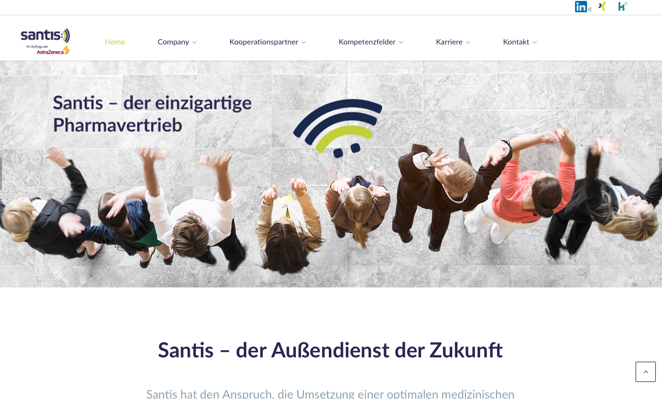

Weitere Informationen:  SANTIS  Im Auftrag von AstraZeneca  Ina Fritz  Leverkusenstr. 54 – 22761 Hamburg  Tel.: +49 40-8538997-16 – Fax: +49 40-8538997-11  ina.fritz@santis.de – www.santis.de | Presse- und Öffentlichkeitsarbeit:  Press’n’Relations GmbH  Vanessa Klein  Magirusstraße 33 – D-89077 Ulm  Tel.: +49.731.962 87-18 – Fax: +49.731.962 87-97  vk@press-n-relations.de – www.press-n-relations.de

Über SANTIS
Die 2012 gegründete SANTIS GmbH mit Standorten in Hamburg und Ulm bespricht als Pharmavertriebsunternehmen Produkte von AstraZeneca Deutschland – einem der weltweit führenden forschenden Pharmaunternehmen. Die Vertriebsaktivitäten richten sich in erster Linie an Mediziner und Fachpersonal in der Haus- und Facharztpraxis in den Therapiegebieten Diabetes mellitus und Atemwegserkrankungen. Dabei agiert das Team anhand moderner Vertriebsstrategien und Serviceleistungen stets flexibel im sich wandelnden Pharmamarkt.

